**Her kelimenin ilk harfi büyük otomatik başlık stilleri kullanmadan ve biçimlendirmeyi bozmadan başlığı buraya ekleyebilirsiniz**

**Birinci YAZAR*1,a, İkinci YAZAR2,b, Üçüncü YAZAR3,c**

*1Gümüşhane Üniversitesi, Mühendislik ve Doğa Bilimleri Fakültesi, Jeoloji Mühendisliği Bölümü, 29100, Gümüşhane*

*2Karadeniz Teknik Üniversitesi, Mühendislik Fakültesi, İnşaat Mühendisliği Bölümü, 61080, Trabzon*

*3Gümüşhane Valiliği, Çevre ve Şehircilik İl Müdürlüğü, 29000, Gümüşhane*

**Öz**

Gövde metni Times New Roman yazı karakterinde, 11 punto, iki yana yaslı, tek satır aralıklı ve girinti olmadan yazılmalıdır. Öz metni 2000 karakteri geçmemeli ve makalede neyle uğraşıldığını açık olarak tanımlayacak şekilde tasarlanmalıdır. **Öz** başlığı ile gövde metni arasında boşluk bırakılmamalıdır. Öze makalenin küçültülmüş bir biçimi olarak bakılmalıdır. Öz bölümünde genellikle makalenin ana kısımlarının (Giriş, Yöntem, Sonuçlar, Tartışma) her birinin kısa bir özeti verilmelidir. Öz kesinlikle giriş bölümüne ait olabilecek cümleler, genel yargılar, bilinen bilimsel genel ifadeler gibi öbekleri içermemelidir. Bu bilgilere zaten birçok kişi/okuyucu/editör rahat bir şekilde ulaşabilmektedir ya da zaten vâkıftır. Okuyucular tarafından okunduğunda sıkıcı, bitmek bilmeyen bir hikâye içindeymiş gibi hissedilmesini engellemek için bu bölümlere öz kısmında yer verilmemelidir.

**Anahtar kelimeler**: Birinci Kelime, İkinci Kelime, Üçüncü Kelime (en az 3 en fazla 6 kelime ve alfabetik sırada verilmelidir)

**1. Giriş**

Biçimlendirmeyi bozmadan makalenizi (başlıklar, öz, abstract, gövde metni vs.) bu şablon üzerinde hazırlayabilirsiniz.

Sayfa boyutu A4 formatında olmalı, sayfa sayısı en fazla 15 ve kenar boşlukları ise tüm kenarlardan 2 cm boşluk bırakılarak verilmelidir. Sayfa numaraları sayfa altında ve ortada verilmelidir. Sayfa numarası Times New Roman yazı tipinde ve 11 punto olmalıdır. Satır numaraları ise makalenin ilk sayfasından itibaren başlayarak ve “sürekli” olarak numaralandırılmalıdır (her sayfada yeniden başlat ve/veya her bölümde yeniden başlat özellikleri kullanılmamalıdır). Bütün satır boşlukları Times New Roman karakterinde ve 11 punto olmalıdır. Ana metin “Times New Roman” karakterinde “11 punto” ile “iki yana yaslı” ve anahtar düzeyi “gövde metni” olarak ayarlanmalı, sağ ve sol satır girintisi olmamalı, metinden önceki ve sonraki aralık değerleri 0 nk olmalı ve satır aralık değeri tek (1) olarak yazılmalıdır. Noktalama işaretlerinden (nokta, virgül, noktalı virgül vb.) sonra bir karakter boşluk bırakılmalıdır. Her paragraf arasında bir satır boşluk bırakılmalı, paragraf başlarında içerden başlanmamalıdır (ilk satır girintisi veya Tab tuşu kullanılmamalıdır).

Ana Başlıklar sırasıyla numaralandırılmalıdır (**1. Giriş 2. Amaç, Gereç ve Yöntem** gibi). Tüm başlıklar sola dayalı Times New Roman, 11 punto koyu ve her kelimenin ilk harfi büyük yazılmalıdır. Ana başlıklardan önce ve sonra 1 satır boşluk bırakılmalıdır. Alt başlıklar, ana başlık numarasına uygun olarak numaralandırılmalıdır. Tüm alt başlıklar sola dayalı Times New Roman, 11 punto, koyu ve italik olarak her kelimenin ilk harfi büyük olacak şekilde yazılmalıdır (***2.1. Malzeme 2.2. Deney Numunelerinin Hazırlanması***, gibi). Alt başlıklardan önce ve sonra tek satır boşluk bırakılmalıdır.

Başlıkları yazarken otomatik başlık stili, madde işaretleri, çok düzeyli liste gibi biçimler kullanılmamalı, düz metin şeklinde yazılmalıdır. Gövde metninde, her bir paragrafın arasına (önce ve sonra) bir boşluk bırakılmalıdır.

Metin içerisinde verilen atıflar takip eden örnek paragraftaki gibi verilmelidir.

“……………………………………(Özsayar vd., 1981; Güven, 1993).”

Atıfların renklendirilmesi ise Şekil 1 ve Şekil 2’de gösterilen mavi (RGB; 0,112,192) renk tonu ile yapılmalıdır.

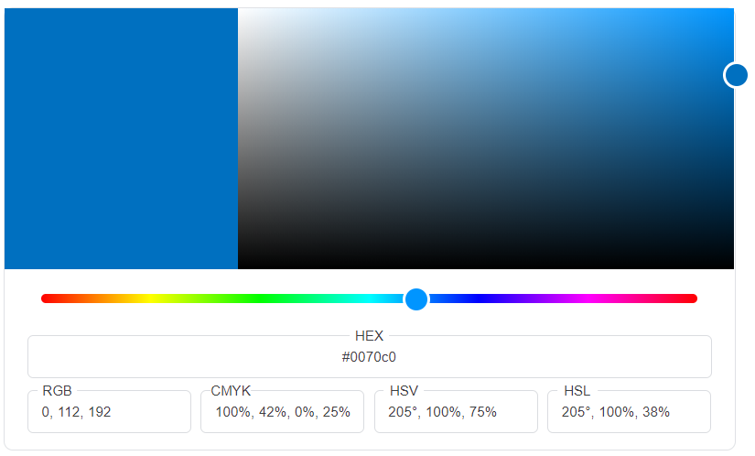

**Şekil 1.** Metin içerisinde verilen atıfların renk tonu ve renk kodları

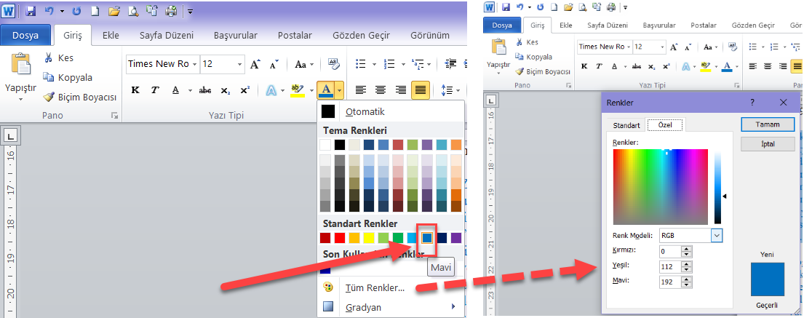

**Şekil 2.** Metin içerisinde verilen atıfların renk tonu ve renk kodları

**2. Analitik Yöntemler / Materyal ve Metot / Gereç ve Yöntem**

Bu bölüm çalışmanın en önemli kısmını teşkil etmektedir. Bu bölümde yapılacak anlatımda, çalışma boyunca gerçekleştirilen her adım, bir başkası tarafından tekrar edilebilecek kadar ayrıntı ile belirtilmelidir. Yapılan çalışmanın bilimsel geçerliliğinin kabul edilebilmesi için tekrar edilebilir olması gerekmektedir. Sonuçları etkileyebilecek detayların mutlaka aktarılması gerekmektedir.

Yaygın olarak kullanılan ve bilinen metotların (ki-kare testi gibi) alıntılanmasına ve geliştiricisinin belirtilmesine bile artık gerek duyulmamaktadır. Ancak kullanılan metotta bir takım değişiklikler yapılması durumunda mutlaka atıf verilerek belirtilmelidir. Bunların haricinde bütün birimler metrik sistem olmalı, 24 saatlik zaman kullanılmalı ve tarihler gün ay yıl şeklinde belirtilmelidir. Ondalık ayracı olarak virgül (,) yerine nokta (.) kullanılmasına dikkat edilmelidir. Bu bölümde gerekirse şekillerde verilebilir.

***2.1. Analizler***

***2.1.1. Kimyasal Analizler***

Analitik yöntemler tek başlık altında verilebileceği gibi, gerekirse yöntemler ve araç-gereçler bölünerek ayrı başlıklar altında verilebilir. Ancak alt başlıklar verilirken sola dayalı, ***koyu (bold) ve italik*** verilmelidir. Ayrıca, analitik yöntemlerin çok fazla alt başlığa bölünerek verilmesi, çoğu zaman okuyucu açısından kopukluklara ve dikkat dağınıklığına neden olabilmektedir. Bu nedenle, çok fazla detaya girmeden, mümkün olduğunca anlaşılır ve kısa verilmelidir.

***2.1.2. Fiziksel Yöntemler***

Analitik yöntemler tek başlık altında verilebileceği gibi, gerekirse yöntemler ve araç-gereçler bölünerek ayrı başlıklar altında verilebilir. Ancak alt başlıklar verilirken sola dayalı, ***koyu (bold) ve italik*** verilmelidir.

**3. Bulgular / Bulgular ve Tartışma**

Bulgular bölümü, çalışmanın türü ve konusuna bağlı olarak, Tartışma bölümü ile birleştirilip, Bulgular ve Tartışma şeklinde de verilebilir.

Bulgular bölümü, bulguların ve verilerin kısaca çalışma neticesinde ulaşılan sonuçların yazılı olarak ifade edildiği kısımdır. Bu kısımda çalışma neticesinde elde edilen sonuçların bir özeti ile birlikte tablo ve grafikler yardımıyla rakamsal verilerin detaylı bir şekilde aktarımı yapılmalı ve istatistiksel verilerin bu alanda ifadesi gerçekleştirilmelidir.

Tablolar, grafikler vb diğer şekiller yazı içerisinde uygun zamanda ilgili cümle sonunda belirtilmeli ve bu şekilde okuyucu doğru zamanda doğru grafik, şekil veya tabloya yönlendirilmelidir. Bu bölümde en sık tekrar edilen hatalardan birisi tablo ve grafiklerin yanlış veriler için kullanılması ve/veya tablo ve grafikler ile ifade edilmesi gereken grafiklerin yazı ile metin içerisinde ifade edilmesidir. Bu durum yapılan çalışmanın okuyucu tarafından anlaşılmasını güçleştirmektedir. Ayrıca bir diğer sık tekrarlanan hata ise bu bölümde olmaması gereken tartışma ve sonuç ifade eden çıkarımlardır.

***3.2. Şekil ve Tablolar***

***3.2.1. Şekillerin Verilmesi***

Şekiller, sayfa sınırlarını kenarlardan aşmayacak şekilde ortalanarak, net ve okunaklı olmalıdır. Sıra ile numaralandırılmalıdır. Şekil sıralaması 1’den başlayarak sürekli devam etmelidir (Şekil 1, Şekil 2, Şekil 3, …). Şekil numaraları ve adları şeklin altında şeklin sol alt kenarına yaslanarak ve sadece ilk kelimenin ilk harfi büyük olarak verilmelidir.

Şekiller ya bir çizim programı ile çizilmiş olmalı ya da en az 300 dpi çözünürlükte taranmış olmalıdır. Word içerisinde “çizimler” araç çubuğu kullanılarak oluşturulan şekiller, dizgi sırasında kaymalara neden olduğundan, bu gibi şekilleri Word dışında herhangi bir çizim programı kullanarak jpeg, tiff, png, vb biçimlerinde oluşturulması gerekmektedir. Benzer şekilde, çoklu şekillerin numaralandırılmasını da (a, b, c, d vb.) metin kutusu ile yapmaktan mümkün olduğu kadar kaçınılmalıdır. Excel, paint gibi office programlarından alınan çizim ve grafiklerin, kaynak dosyası okunamayacak biçimde direk Word belgesine bağlantı şeklinde yapıştırılmaması, bu tür çizimlerin de mümkün olduğunca bir çizim programında çizilerek jpeg, tiff, png gibi formatlarda ve kompakt bir biçimde makaleye eklenmesi gerekmektedir. Şekillerin belge içerisindeki konumlarının “Metinle Aynı Hizada” konumunda olmasına dikkat edilmelidir (Şekil 3).

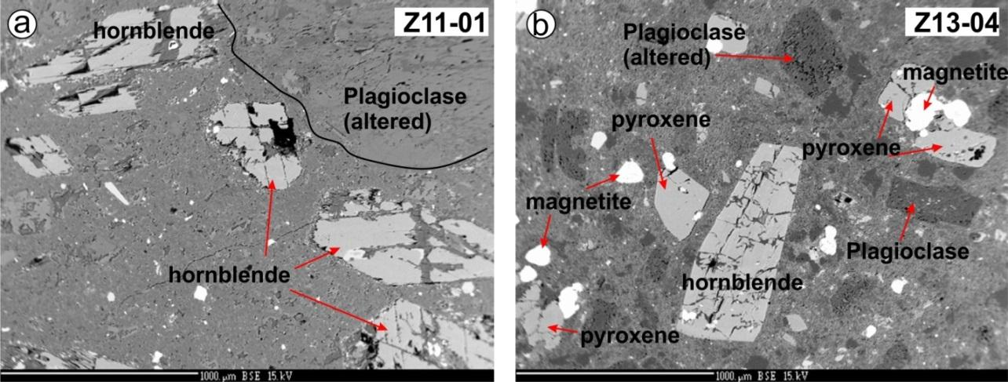

**Şekil 3.** Z11 ve Z13 nolu andezit örneklerinin SEM/BSE görüntüleri. **(a)** Altere plajiyoklas ve hornblend kristalleri. **(b)** Hornblend, magnetit, piroksen ve altere plajiyoklasların görünümü

Şekil olarak gösterilen grafik, resim ve metin kutularında yer alan yazı ve sayıların büyüklüğü makale içinde Times New Roman karakteri ile yazılmış 9 punto boyutundaki bir yazının büyüklüğünden az olmamalıdır. Şekilden önce, şekil adından önce ve sonra birer satır boşluk bırakılmalıdır. Şekiller metin içine yerleştirilirken mutlaka şekilden önce atıfta bulunulmalıdır. Şekil yazılarında (metin içerisinde ve ilgili şekillerin altında) otomatik şekil yazısı stili kullanılmamalı, düz metin şeklinde yazılmalıdır.

***3.2.2. Tabloların Verilmesi***

Tablolar, sayfa sınırlarını kenarlardan aşmayacak şekilde ortalanarak konulmalıdır. Sıra ile numaralandırılmalıdır. Tablo no ve adları, tablonun sol üstünde tek satır boşluk ile sadece ilk kelimenin ilk harfi büyük olacak şekilde yazılmalıdır.

Tablo adı yazılırken üstte ve altta birer satır, tablodan sonra yine bir satır boşluk bırakılmalıdır. Tablolara tablodan önce mutlaka metin içerisinde atıfta bulunulmalıdır. Tablo satır ve sütunlarındaki rakam ve yazılar Times New Roman 11 punto ile yazılmalıdır. Ancak zorunlu kalınan durumlarda yazı boyutu yazı sınırlarını geçmeyecek şekilde en az 9 puntoya kadar düşürülebilir (dizgi esnasında gerekli durumlarda 8 puntoya kadar düşürülebilir).

Tablo yazılarında (metin içerisinde ve ilgili tabloda) otomatik şekil yazısı stili kullanılmamalı, düz metin şeklinde yazılmalıdır. Tablolar gerekmedikçe renklendirilmemeli, sade ve anlaşılır bir şekilde sunulmasına özen gösterilmelidir. Tablo sıralaması 1’den başlayarak sürekli devam etmelidir (Tablo 1, Tablo 2, Tablo 3, …). Tablolar, şekillerde olduğu gibi metin kaydırma özelliğinin “metin ile aynı hizada” özelliğinde olmasına özen gösterilmelidir (Tablo 1).

**Tablo 1.** Andezitlerin hornblend-plajiyoklas (Hbl-Pl) termobarometre hesaplamaları ve elde edilen değerlerin karşılaştırılması

|  |  |  |  |  |
| --- | --- | --- | --- | --- |
| **Schmidt basınç değerleri temel alınarak hesaplanan Hbl-Pl termobarometre hesaplamaları** | | | | |
|  | **Min** | **Mak** | **Ort (n=13)** | **Referans** |
| *P* (kbar) | 3.3 | 4.2 | 3.6±0.2 | Schmidt (1992); Schmidt (1993) |
| *T* (°C) HB1 '94* | 732 | 849 | 765±29 | Holland ve Blundy (1994) |
| *T* (°C) HB2 '94** | 751 | 854 | 786±25 | Holland ve Blundy (1994) |
| **Anderson ve Smith basınç değerleri temel alınarak hesaplanan Hbl-Pl termobarometre hesaplamaları** | | | | |
|  | **Min** | **Mak** | **Ort (=13)** | **Referans** |
| *T* (°C) HB1* | 737 | 791 | 759±12 | Holland ve Blundy (1994) |
| *P*(kbar) HB1* | 2.0 | 3.0 | 2.4±0.2 | Anderson ve Smith (1995) |
| *T* (°C) HB2** | 747 | 791 | 768±11 | Holland ve Blundy (1994) |
| *P*(kbar) HB2** | 2.0 | 2.8 | 2.2±0.2 | Anderson ve Smith (1995) |
| *HB1’94, Holland ve Blundy (1994) Hbl-Pl termometre kalibrasyon reaksiyonu: edenit + 4 kuvars = tremolit + albit  **HB2’94, Holland ve Blundy (1994) Hbl-Pl termometre kalibrasyon reaksiyonu: edenit +albit=rihterit+anortit | | | | |

***3.3. Denklem ve Semboller***

***3.3.1. Denklemler***

Metin içerisine yazılacak denklemler tercihen düz metin biçiminde (denklem 1-4), veya MathType editörü kullanılarak yazılmalıdır. Ayrıca, Word yazım programındaki denklem editörü ile de yazılabilir. Denklemler makale içerisinde sola dayalı olarak yazılmalı, sayfanın sağ hizasında parantez içerisinde numara verilmelidir. Denklem yazı biçimi metin ile aynı font ve boyutta olmalıdır. Zorunlu hallerde metin boyutu 10 veya 9 olarak verilebilir. Denklemlere metin içerisinde mutlaka atıf verilmelidir.

Edenite + Albite = Rihterite+ Anorthite (1)

*T* = (0.677*P*-48.98+Y)/(-0.0429 – 0.008314LnK) (2)

Y= 0 for XAb > 0.5 and Y= -8.06 + 25.5 (1- XAb)2 for XAb < 0.5 (3)

***3.3.2. Semboller***

Makale çok sayıda sembol içeriyor ya da makaledeki sembollerin açıklanması gerekiyorsa uluslararası standarda uygun olarak, semboller, kaynaklardan önce, Times New Roman 11 punto ile italik yazılmalıdır. Makalede ondalık gösterimde nokta kullanılmalı, binlikleri ayırırken virgül kullanılmalıdır.

**4. Tartışma / Tartışma ve Sonuçlar**

Tartışma ve sonuçlar bölümü, iki başlık altında (4. Tartışma, 5.Sonuçlar) verilebileceği gibi, çalışmanın türü ve konusuna göre birlikte de (4. Tartışma ve Sonuçlar) verilebilir.

Tartışma ve Sonuç bölümünde, okuyucuya çalışma sonucunda bulunan yeni bilgilerin aktarılması, bulunan sonuçların neden önemli olduğu ve ne ifade ettiğinin açıklanması beklenmektedir. Ayrıca bulgularda rastlanılan anormal durumların ifade edilmesi, çalışmadan beklenen veriler ile çalışma sonucunda elde edilen verilerin karşılaştırılması, elde edilen veriler ile diğer çalışmalarda elde edilmiş verilerin karşılıklı değerlendirilmesi ve ayrıca ileride yapılacak çalışmalar için birtakım önerilerin bulunması bu bölümün beklentileri dâhilindedir.

Yorumlar mutlaka yapılan çalışma sonucunda elde edilen veriler ile desteklenmelidir. Yalnızca yapılan çalışmayı destekleyen yazarlar ve makalelerden oluşan alıntılamalar yerine karşıt görüşlere ve sonuçlara yer verilmeli ve bu karşıt durumların ortaya çıkmasında etken olan faktörler belirtilmelidir. Örneğin yaz aylarında yapılan bir çalışma ile kış aylarında yapılan bir çalışma aynı sonuçları vermeyebilir, dönemlere bağlı değişiklikler olabilir, bu tür durumlarda sonucu etkileyen faktörler belirtilerek alıntılama yapılmalı ve tartışılmalıdır. Sonuca varmanın mümkün olmadığı durumlarda sonuca varılamadığının nedenleri ile birlikte belirtilmesi de bir çeşit sonuca varma olarak kabul görür. Ayrıca bu bölümde giriş bölümünde bulunan ya da bulunması daha uygun olan ifadelerin kullanımı ve daha önce ifade edilmiş bilgilerin tekrarlanması yine çok sık tekrarlanan hatalardandır, dikkat edilmelidir.

**Teşekkür / Katkı Belirtme (*Gerekli durumlarda veya tercihen kullanılır*)**

Bu bölümün başlığı, birinci derece ana başlık formatında verilmeli ancak numaralandırılmamalıdır. Bu bölümde makaleye katkı yapan kişi, kurum ve kuruluşlara değinilmeli, varsa destek (proje, hibe vb.) mutlaka belirtilmelidir. Örneğin, bu çalışma, TÜBİTAK tarafından ……… numaralı ve Gümüşhane Üniversitesi, Bilimsel Araştırma Projeleri birimi (GÜBAP) tarafından ……………….. numaralı projeler ile maddi olarak desteklenmiştir. Makalenin inceleme ve değerlendirme aşamasında yapmış oldukları katkılardan dolayı editör ve hakem/hakemlere teşekkür edilmelidir.

**Kaynaklar**

**Kaynakça Yazım Kuralı ve Örnekler**

Kaynakça Yazım Kurallarında **APA 6. Versiyon** temel alınmıştır.

Eğer yazar yayınını İngilizce dilinde hazırlamış ise kaynaklarda “ve” yerine “and” kullanılmalıdır. **Doi numarası almış olan tüm kaynakların doi numaraları da verilmelidir.**

**ULUSAL VE ULUSLARARASI MAKALELER**

**Formül:** Yazar soyadı, Adının baş harfi. (Yıl). Makale başlığı ilk harf büyük diğerleri küçük. *Derginin adı italik ve her kelimenin ilk harfi büyük olarak yazılır,* *italik olarak cilt* (Süreli yayının sayısı), sayfa aralığı.

Altaş, İ. H. and Çakmak, R. (2020). A fuzzy decision maker to determine optimal starting time of shiftable loads in the smart grids. *International Journal of Reasoning-based Intelligent Systems*, *12*(3), 210-216.

Dağ, S., Bulut, F., Alemdağ, S. ve Kaya, A. (2011). Heyelan duyarlılık haritalarının üretilmesinde kullanılan yöntem ve parametrelere ilişkin genel bir değerlendirme. *Gümüşhane Üniversitesi Fen Bilimleri Enstitüsü Dergisi*, *1*(2), 151-176.

**Kabul Edilmiş Ancak Sayı Almamış veya Baskı Aşamasındaki Makaleler:**

**Çakmak, R. and Altaş, İ. H. (2020). A novel billing approach for fair and effective demand side management: Appliance level billing (AppLeBill). *International Journal of Electrical Power & Energy Systems*,** https://doi.org/10.1016/j.ijepes.2020.106062**.**

**Aynı yazara ait aynı yıl içindeki çalışmalar:**

Artvinli, E. (2010a). Coğrafya öğretmenlerinin öğretme stilleri, *Elektronik Sosyal Bilimler Dergisi, 9*(33), 387-408.

Artvinli, E. (2010b). Coğrafya derslerini yapılandırmak: aksiyon (eylem) araştırmasına dayalı bir ders tasarımı, *Marmara Coğrafya Dergisi, 21*, 184-218.

**KİTAP**

**Formül**: Yazarın soyadı, Adının baş harfi. (Yıl). *Kitabın adı italik olarak* (Baskı Sayısı). Basım yeri: Yayınevi.

Altaş, I. H. (2017). *Fuzzy Logic Control in Energy Systems with Design Applications in MATLAB®/Simulink®* (Vol. 91). London: IET.

Bowlby, J. (1982). *Attachment and Loss: Vol. 1. Attachment* (2nd ed.). New York: Basic Books.

Page, A. C. and Stritzke, W. G. K. (2015). *Clinical Psychology for Trainees: Foundations of Science-Informed Practice* (2nd ed.). Cambridge: Cambridge University Press.

**Editörlü kitap kaynakça gösterimi:**

**Formül:** Yazarın soyadı, Adının ilk harfi. (Ed.). (Baskı yılı). *Kitap adı italik* (Baskı Sayısı). Basıldığı yer: Yayınevi

Hallinan, M. T. (Ed.). (2006). *Handbook of the sociology of education*. New York: Springer.

Day, D. V. and Antonakis, J. (Ed.). (2012). *The nature of leadership* (2nd ed.). Los Angeles, CA: Sage.

**Kitap: Çeviri**

**Formül:** Yazarın soyadı, Adının ilk harfi. (Yıl). *Kitabın başlığı italik ve ilk kelime büyük harf ile başlar; diğer tüm kelimeler eğer özel kısaltma ya da özel isim değil ise küçük harfle yazılır.* (Çeviri yapan yazarın adının ilk harfi. Soyadı, Çeviri). Basıldığı yer: Yayınevi.

DeVellis, R.F. (2017). *Ölçek geliştirme kuram ve uygulamalar*. (T. Totan, Çeviri Ed.). Ankara: Nobel Akademik.

Rowley, J. (1996). *Bilginin düzenlenmesi: Bilgi erişime giriş*. (S. Karakaş, H. Ü. Can, A. Yıldızeli, B. Kayıran, Çeviri). Ankara: Türk Kütüphaneciler Derneği. (Orijinal yayın tarihi, 1992).

**Basılmış kitap bölümü**

**Formül:** Yazar soyadı, A. ve Yazar soyadı, B. (Yıl). Bölüm başlığı. Editörsoyadı, A. (Ed.), *Kitap adı italik olarak*, parantez içinde (s. xx-xxx). Basıldığı yer: Yayınevi.

Onan, K. and Sennaroğlu, B. (2009). Comparative study of production control systems through simulation. N. Mastorakis, J. Sakellaris (Ed.), *Advances in Numerical Methods* (s. 67-78.). New York; London: Springer. https://dx.doi.org/10.1007/978-0-387-76483-2_6

**TEZLER**

**Formül:** Yazar soyadı, Adının ilk harfi. (Yıl). *Doktora veya yüksek lisans tez başlığı italik olarak ilk kelime büyük harf diğer tüm kelimeler eğer özel kısaltma ya da özel isim değil ise küçük harfle yazılır*. Tezin Türü, Kurum ismi, Yer.

Çakmak, R. (2018). *Akıllı şebekelerde fotovoltaik güç üretim sistemine sahip konutlar için akıllı talep yönetim sistemi*. Doktora Tezi, Karadeniz Teknik Üniversitesi Fen Bilimleri Enstitüsü, Trabzon.

Tezcan, L. (1993). *Karst akifer sistemlerinin trityum izotopu yardımıyla matematiksel modellemesi*. Doktora Tezi, Hacettepe Üniversitesi Fen Bilimleri Enstitüsü, Ankara.

**RAPORLAR**

Akbaytürk Çanak, T., Çelik, S., Çetinkaya, İ., Çukadar, S., Güneş, G., Gürdal, G. … Kaygusuz, A. (2014). 2023’e doğru Türkiye’de üniversite kütüphaneleri: Mevcut durum, sorunlar, standartlar ve çözüm önerileri. Ankara: Yükseköğretim Kurulu. Erişim adresi <https://yok.gov.tr/web/ukr>

Kendall, C. (2011). *Report on psychological distress and depression in the legal profession: Prepared for the Council of the Law Society of Western Australia*. Erişim adresi https://www.mhlcwa.org.au/wp-content/uploads/2013/08/Psychological-distress-depression-in-the-legal-profession-16-May-2011.pdf

Türkiye İstatistik Kurumu. (2012). *Faaliyet raporu: 2011 mali yılı*. Erişim adresi https://www.tuik.gov.tr/jsp/duyuru/upload/FR-2011.pdf

**STANDART ve PATENTLER**

**Standart**

Standards Australia. (1994). *Information Processing – Text and office systems – Office Document Architecture (ODA) and Interchange format: Part 10: Formal Specifications* (AS/NZS 3951.10:1994). Homebush, NSW: Standards Australia.

**Elektronik Standart**

Standards Australia. (2008). *Personal flotation devices – General requirements* (AS 4758.1-2008). Erişim adresi Standards Online.

**Patent**

Hornak, P. (1996). Resonator for magnetic resonance imaging of the ankle. U.S. Patent No. 5,641,424.7.

**Elektronik Patent**

Clark, J. M. & McCallum, J. M. (2008). *Method for and composition of excipient suitable for use in herbal formulations and formulations derived therefrom*. Australian Patent AU 2008100919. Erişim adresi <https://patentimages.storage.googleapis.com/c8/18/ec/1006cdc273aa66/AU2008100919B4.pdf>.

**RESMİ GAZETE**

Yedinci Beş Yıllık Kalkınma Planı 1996-2000. (1995). *T.C. Resmi Gazete* (22354, 25 Temmuz 1995).

**BİLDİRİLER**

**Basılmış konferans kitabında bildiri: Editörü olmayan**

Cakmak, R., Altas, I. H. and Sharaf, A. M (2013). Modeling of FLC-Incremental based MPPT using DC-DC boost converter for standalone PV system. *2012 IEEE International Symposium on Innovations in Intelligent Systems and Applications (INISTA)* (pp. 1-5). Trabzon.

**Elektronik konferans kitabında bildiri: Elektronik veri tabanı**

Çakmak, R. ve Altaş, İ. H. (2017). Optimal scheduling of time shiftable loads in a task scheduling based demand response program by symbiotic organisms search algorithm. *2017 Saudi Arabia Smart Grid (SASG)* (ss. 1-7). Jeddah:IEEE. https://doi.org/10.1109/SASG.2017.8356500

**Basılmış konferans kitabında bildiri:Editörü olan**

Game, A. (2001). Creative ways of being. J. R. Morss, N. Stephenson ve J. F. H. V. Rappard (Ed.), *Theoretical issues in psychology: Proceedings of the International Society for Theoretical Psychology 1999 Conference* (ss. 3-12.). Sydney: Springer.

**DERS NOTU**

Saito, T. (2012). Technology and me: A personal timeline of educational technology [Powerpoint slides]. Erişim adresi <https://www.slideshare.net/Bclari25/educational-technology-ppt>.

**WEB KAYNAKLARI**

Greenhouse, S. (2020, July 30). The coronavirus pandemic has intensified systemic economic racism against black Americans. *The New Yorker*. https://www.newyorker.com/news/news-desk/the-pandemic-has-intensified-systemic-economic-racism-against-black-americans

***Metin içinde atıf***: (Greenhouse, 2020)

Lee, C. (2020, February 19). A tale of two reference formats. *APA Style Blog*. https://apastyle.apa.org/blog/two-reference-formats

***Metin içinde atıf:*** (Lee, 2020)

Rowlatt, J. (2020, October 19). Could cold water hold a clue to a dementia cure? *BBC News*. https://www.bbc.com/news/health-54531075

***Metin içinde atıf:*** (Rowlatt, 2020)

**Web Sayfası: Yazarı olmayan**

GÜFBED-Gümüşhane Üniversitesi Fen Bilimleri Enstitüsü Dergisi. (2020, 11 Haziran). Erişim adresi https://dergipark.org.tr/tr/pub/gumusfenbil.

***Metin içinde atıf:*** (GÜFBED, 2020)

The countdown: A prophecy, crowds and a TikTok takedown. (2020, October 19). Retrieved from https://www.bbc.com/news/election-us-2020-54596667.

***Metin içinde atı***f: (The Countdown, 2020)

**Web Sayfası: Tarihi Olmayan**

Scribbr (n.d.). Academic proofreading & editing service. <https://www.scribbr.com/proofreading-editing/>.

***Metin içinde atıf:*** (Scribbr, n.d.)

Gümüşhane Üniversitesi (t.y.). Gümüşhane Üniversitesi Logosu. Erişim adresi http://www.gumushane.edu.tr/universite-logosu

***Metin içinde atıf:*** (Gümüşhane Üniversitesi, t.y.)

**Web Sayfası: Yazar ve Tarihi Olmayan: Alıntıyla**

Heuristic. (t.y.). *Merriam-Webster’s online dictionary* (11th ed.) içinde. Erişim adresi https://www.m-w.com/dictionary/heuristic

***Metin içinde atıf:*** (Heuristic, t.y.)